**紫阳县统计局**

**2023年部门综合预算**

**目 录**

**第一部分 部门概况**

一、部门主要职责及机构设置

二、2023年年度部门工作任务

三、部门预算单位构成

四、部门人员情况说明

**第二部分 收支情况**

五、2023年部门预算收支说明

**第三部分 其他说明情况**

六、部门预算“三公”经费等情况说明

七、部门国有资产占有使用及资产购置情况说明

八、部门政府采购情况说明

九、部门预算绩效目标说明

十、机关运行经费安排说明

十一、专业名词解释

**第四部分 公开报表**

（具体部门预算公开报表）

**第一部分 部门概况**

**一、部门主要职责及机构设置**

**（一）部门主要职责**

1.贯彻国家统计工作的法律法规和政策规定，监督检查统计法规和统计制度的实施情况，依法查处违反统计法规和统计制度的行为。

2、贯彻全国统一的基本统计制度，执行国家统计标准；负责全县生产总值核算工作，提供国民经济核算资料。

3、负责组织和管理全县统计工作。加强对各镇、各部门统计工作的指导；审定各部门的统计调查计划及其调查方案，管理各部门制发的统计调查表；对各镇、各部门重要统计数据进行审核、监控和评估。

4、组织实施国家、地方统计调查制度和各项社会经济调查，收集、整理、提供全县性的基本统计资料，对全县国民经济、社会发展等情况进行统计分析、统计预测和统计监督，定期发布全县国民经济和社会发展情况的统计信息，向县委、县政府及有关部门提供统计信息和咨询意见。

5、组织实施全县人口、经济、农业等重大国情国力普查，汇总、整理和发布有关国情国力普查方面的统计数据。

6、负责全县统计信息化建设，管理全县统计信息化系统和统计数据库系统。

7、监测县委县政府重大决策部署的落实情况，配合国家统计局紫阳调查队开展居民收入和农村贫困监测调查。

8、协助省市统计部门组织全县统计专业技术资格考试、统计人员继续教育培训工作。

9、完成县委、县政府交办的其他任务。

**（二）机构设置**

统计局为县政府工作部门，内设政办股和业务股。下设紫阳县经济社会调查中心和紫阳县经济社会普查中心。

**二、2023年度部门工作任务**

（一）紧盯市县重点项目，逐镇逐部门一对一、点对点开展项目入库纳统业务培训指导，认真做好申报入库项目现场核实和申报资料审核工作，提高项目申报质量，做到应统尽统、颗粒归仓，确保全年固定资产投资增长8%以上。加强与相关部门协作，建立准“五上”企业库，点对点指导、面对面培训，做好“五上”企业申报工作，达标及入、应入尽入。

（二）牵头抓好第五次全国经济普查工作，扎实做好划区绘图、“两员”选聘、人员培训、单位清查、投入产出调查等各项工作，确保在2023年12月31日标准时点正常入户登记，摸清全县经济社会发展家底。

（三）做好帮扶企业“六个一”工作。

（四）制定2023年驻村帮扶方案、消费帮扶工作计划，全面完成驻村帮扶年度任务。

（五）认真查找梳理摸排统计领域风险问题，对自身建设领域和统计行业领域存在的数据质量、数据安全风险点，逐一落实应对措施，全力防范化解风险隐患。

（六）全面落实党建工作主体责任，扎实开展“干部作风能力提升年”活动，切实转变干部作风，提升工作效能。

**三、部门预算单位构成**

从预算单位构成看，2023年本部门的部门预算只有部门本级（机关）预算。

|  |  |  |
| --- | --- | --- |
| 序号 | 单位名称 | 拟变动情况 |
| 1 | 紫阳县统计局（机关） | 无变化 |

**四、部门人员情况说明**

截止2022年底，本部门人员编制20人，其中行政编制8人、事业编制12人；实有人员22人，其中行政12人、事业10人。单位管理的离退休人员9人。

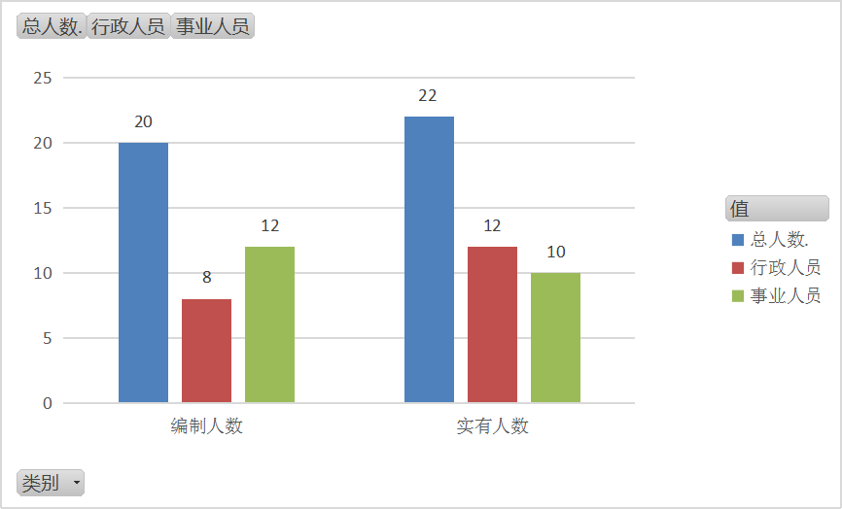

**第二部分 收支情况**

**五、2023年部门预算收支说明**

**（一）收支预算总体情况。**

按照综合预算的原则，本部门所有收入和支出均纳入部门预算管理。2023年本部门预算收入384.58万元，其中一般公共预算拨款收入384.58万元、无政府性基金拨款收入等，2023年本部门预算收入较上年增加50.87万元，主要原因是增加了第五次全国经济普查经费；2023年本部门预算支出384.58万元，其中一般公共预算拨款支出384.58万元、无政府性基金拨款支出等，2023年本部门预算支出较上年增加50.87万元，主要原因是增加了第五次全国经济普查经费。

**（二）财政拨款收支情况。**

2023年本部门财政拨款收入384.58万元，其中一般公共预算拨款收入384.58万元、无政府性基金拨款收入等，2023年本部门财政拨款收入较上年增加50.87万元，主要原因是增加了第五次全国经济普查经费；2023年本部门财政拨款支出384.58万元，其中一般公共预算拨款支出384.58万元、无政府性基金拨款支出等，2023年本部门财政拨款支出较上年增加50.87万元，主要原因是增加了第五次全国经济普查经费。

**（三）一般公共预算拨款支出明细情况。**

**1、**一般公共预算当年拨款变化情况。

2023年本部门当年一般公共预算拨款支出384.58万元，较上年增加50.87万元，主要原因是增加了第五次全国经济普查经费。

1. 支出按功能科目分类的明细情况。

本部门2023年当年一般公共预算支出384.58万元，其中：

（1）行政运行（2010501）241.50万元，较上年增加69.20万元，原因是统计口径发生变化；

（2）事业运行（2010550）77.72万元，因今年首次出现此科目，与上年不形成对比。

（3）机关事业单位养老保险缴费支出（2080505）29.10万元，较上年增加3.93万元，原因是较上年人员经费增长，机关事业单位养老保险缴费基数有所增加。

（4）行政事业单位医疗支出（2101101）14.33万元，较上年增加2万元，原因是较上年人员经费增长，行政事业单位医疗缴费基数也随之增加。

（5）住房公积金支出（2210201）21.93万元，较上年增加0.58万元，原因是较上年人员经费增长，住房公积金缴费基数有所增加。

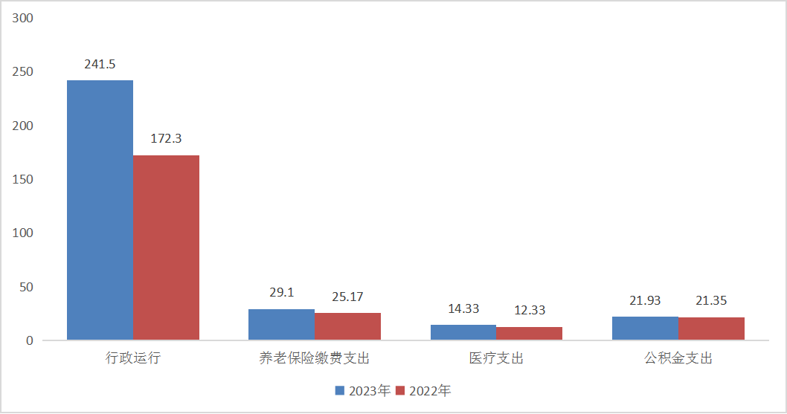

1. 支出按经济科目分类的明细情况。

（1）按照部门预算支出经济分类的类级科目说明。

2023年本部门当年一般公共预算支出384.58万元，其中：

工资福利支出（301）263.61万元，较上年增加39.18万元，主要原因是2023年人员工资和社会保障缴费、住房公积金等费用增长；

商品和服务支出（302）120.04万元，较上年增加11.63万元，主要原因是增加了第五次全国经济普查各项费用；

对个人和家庭的补助支出（303）0.93万元，与上年持平；

1. 按照政府预算支出经济分类的类级科目说明。

2023年本部门当年一般公共预算支出384.58万元，其中：

机关工资福利支出（501）263.61万元，较上年增加39.18万元，原因是2023年人员工资和社会保障缴费、住房公积金等费用增长；

机关商品和服务支出（502）120.04万元，较上年增加11.63万元，原因是增加了第五次全国经济普查各项费用；

对个人和家庭的补助支出（303）0.93万元，与上年持平；

**4、**2022年结转财政资金一般公共预算拨款支出情况。

本部门无2022年结转的一般公共预算拨款资金支出。

1. **政府性基金预算支出情况。**

本部门无当年政府性基金预算收支，并已公开空表。

1. **国有资本经营预算拨款收支情况。**

本部门无当年国有资本经营预算拨款收支，并已公开空表。

**第三部分 其他说明情况**

**六、部门预算“三公”经费等预算情况说明**

（1）2023年本部门当年一般公共预算“三公”经费预算支出1.24万元，与上年持平。其中：公务接待费1.24万元，与上年持平；本单位无因公出国（境）预算经费；无公务用车运行预算经费；2023年公务用车购置费0万元，与上年相同，无增加。

（2）2023年本部门当年会议费预算支出0万元，与上年同期相同，无增加。

本部门无2022年结转的财政拨款‘三公’经费和会议费、培训费支出。

**七、部门国有资产占有使用及资产购置情况说明**

截止2022年底，本部门所属预算单位共有车辆0辆，单价20万元以上的设备0台（套）。2023年当年部门预算安排购置车辆0辆；安排购置单价20万元以上的设备0台（套）。

本部门无2022年结转的财政拨款支出资产购置。

**八、部门政府采购情况说明**

2023年当年本部门政府采购预算共9万元，其中政府采购货物类预算0万元、政府采购服务类预算9万元、政府采购工程类预算0万元。（详见公开报表中的政府采购表）。

本部门无2022年结转的政府采购资金支出。

**九、部门预算绩效目标说明**

2023年本部门绩效目标管理全覆盖，涉及当年一般公共预算拨款384.58万元，当年政府性基金预算拨款0万元，当年国有资本经营预算拨款0万元（详见公开报表中的绩效目标表）。

本部门无2022年结转的财政拨款支出涉及的绩效目标管理。

**十、机关运行经费安排说明**

本部门当年机关运行经费预算安排13.66万元，与上年持平，无增加。

本部门无2022年结转的财政拨款机关运行经费支出。

**十一、专业名词解释**

1.机关运行经费：指各部门的公用经费，包括办公及印刷费、邮电费、差旅费、会议费、福利费、日常维修费、专用材料及一般设备购置费、办公用房水电费、办公用房取暖费、办公用房物业管理费、公务用车运行费以及其他费用。

2、基本支出：是预算单位为保障其正常运转，完成日常工作任务所发生的支出，包括人员支出和日常公用支出。

3、“三公”经费：指用财政拨款安排的因公出国（境）费、公务用车购置及运行费和公务接待费。其中，因公出国（境）费反映单位公务出国（境）的国际旅费、国外城市间交通费、住宿费、伙食费、培训费、公杂费等支出；公务用车购置及运行费反映单位公务用车车辆购置支出（含车辆购置税）及租用费、燃料费、维修费、过路过桥费、保险费、安全奖励费用等支出；公务接待费反映单位按规定开支的各类公务接待支出。

**第四部分 公开报表**

（详见附表）